第１回　JavaScriptの概要と魅力

河原学園本部教務部

泉芳樹

この講義の目次

1. JavaScriptの作品紹介
2. JavaScriptのライブラリについて
3. JSONデータの紹介
4. 非同期処理の紹介
5. 小テスト10問

■1章、JavaScriptの作品紹介

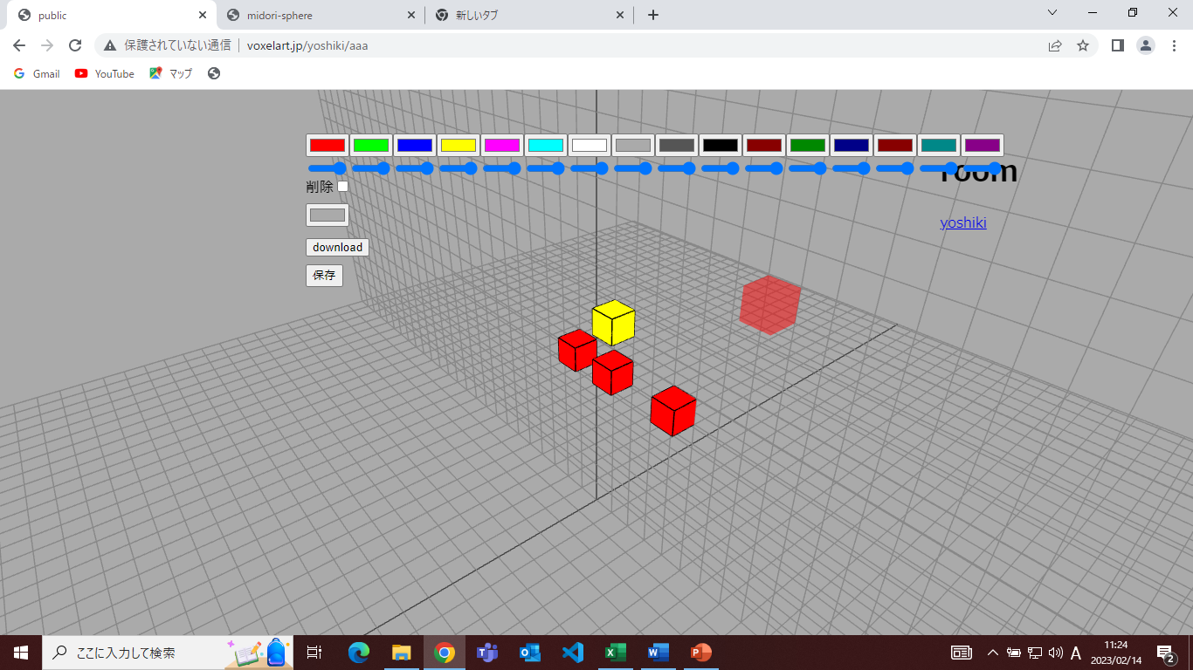

上図は私が作ったボクセルエディタです。

ボクセルとは、立方体のことで、これは立方体を積み木のように重ねてキャラクターなどを作るウェブサービスです。

これはJavaScriptで作っており、サーバ側も３Dの表示もJavaScriptで作っています。

百聞は一見にしかず、百見は一体験にしかず、です。JavaScriptはインターネットのサイト上でのユーザー体験を作る言語です。

下図は私が作ったNFTゲームです。

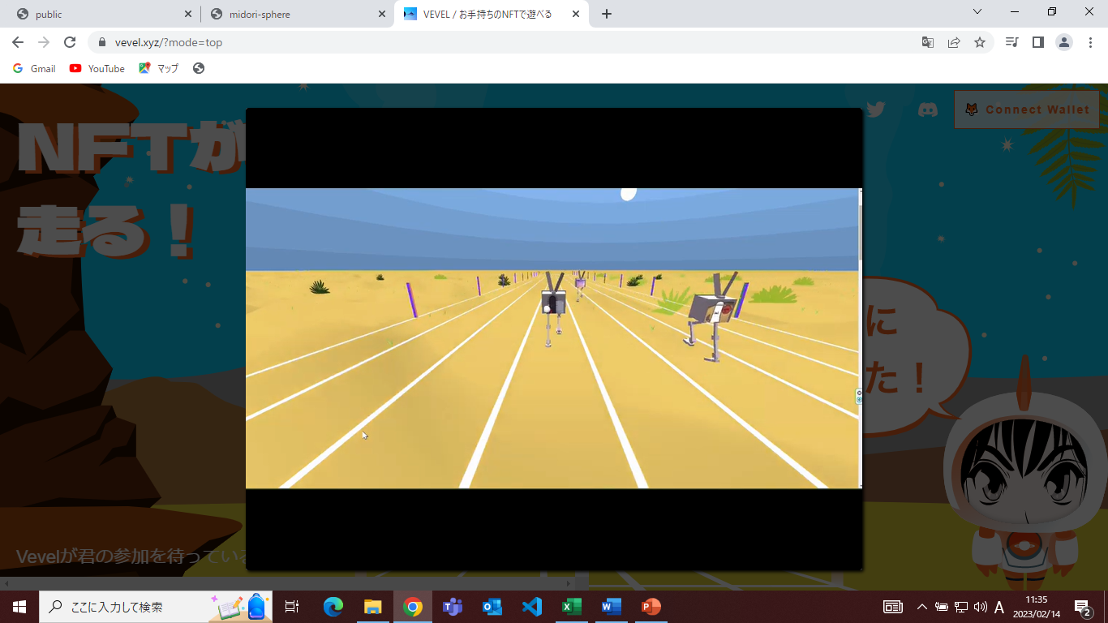

NFTとは仮想通貨でイラストを売買することでその内容がブロックチェーンに記録されていきます。

このゲームはNFTのイラストをゲームの中に登場させて遊ぶゲームになっています。

NFTを使ったサービスでもJavaScriptを使っており、多人数同時接続や、３D、サーバなどJavaScriptで作っています。

以上のようなものをJavaScriptで作ることが出来ます。

■２章、JavaScriptのライブラリについて

ライブラリとは図書館と翻訳できます。

プログラム的には便利な機能を１つのファイルに集めたものです。

JavaScriptのライブラリの歴史として。

１、jQuery

２、React、Vue、Angular

３、Next.js

などがあります。

・jQueryはCSSをJavaScript側から操作できる便利なライブラリです。

・React、Vue、Angularはフロントエンドに特化したHTMLとJavaScriptを同じファイルで管理する仕組みのライブラリ（フレームワークとも呼ぶ）です。  
・Next.jsはSSG（Static Site Generation）というサーバ側で静的ページを生成しておく方法を選択できる新しいライブラリ（フレームワーク）です。

上記以外に、エンターテインメントを作るためのWebGL、three.js、などのAPIやライブラリが出ました。WebGLはKhronosGroupが策定する３D描画ライブラリのことです。three.jsはMr.doobさんがWebGLを簡単に扱えるようにしたライブラリです。

これらはゲームを作るときなどに使われています。







※１、　APIとはApplication Programming Interfaceの略で、そのアプリに元々そなわっている機能のことで、今回の説明の場合だとChromeブラウザやEdgeブラウザなどに元々そなわっている命令のことです。

※２、ライブラリとは元々作っていたアプリに後からくっつけて機能を拡張できるようにするものです。モジュールともいいます。

モジュールとはそれ自体が独立した機能を持つもの、とされています。

■3章、JSONデータの紹介

JSONとはJavaScript Object Notationの略です。

JSON型というデータで一気通貫してデータを扱うことができるからです。

スマホでもPCでもサーバのデータベースでもJSONを扱っています。

JSONとは木構造のデータをしていて、表のデータ構造とは違っています。

JSONは木構造なので他のデータ構造より複雑なデータ構造を扱うことが出来、読みやすいのが特徴です。

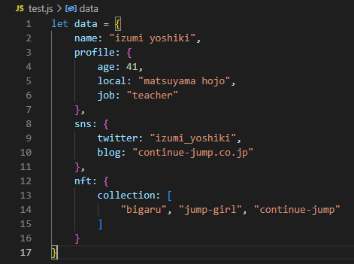

先程のようなデータをサーバから取得して、整形してサイトに表示します。

その時に非同期処理という仕事をJavaScriptがします。

■４章、非同期処理の紹介

非同期処理を、人の仕事に例えてみます。

１日に洗濯や料理や片付けなどを順番にしていて、最初に洗濯機のボタンを押した後に料理や片付けをしていたら、料理をしている途中で洗濯機が洗濯し終わったという知らせを受けて洗濯物が洗濯された状態で手元にくる、というような状況です。

プログラムに直すと、ソースコードを上から順番に書いているのに、最初にスタートさせていた非同期処理は途中で処理終了の知らせを発生させることです。

■５章、デベロッパーツールの紹介

JavaScriptで開発をするときにデベロッパーツールというブラウザの確認ツールをよく使います。

デベロッパーツールは下図のようなものです。

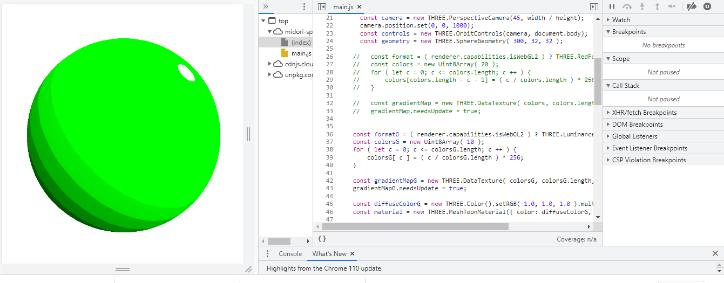

開発専用の文字列表示などを確認することが出来ます。

■小テスト10問

1. JSONはJavaScriptの魅力の1部である理由を選んでください。

答１：スマホ、PC、サーバで一気通貫して扱えるから

答２：JavaScript Object Notationの略だから

答３：人が読めないデータ構造だから

答４：最新の２Dデータに採用されているから

1. 非同期処理はどんな処理か選んでください。

答１：スタートさせていた処理が少し待つと終了するような待つ処理

答２：スタートさせていた処理が最後まで動き続ける処理

答３：スタートさせたら順番に処理する

答４：最終処理

1. JavaScriptのライブラリではない項目を選んでください。

答１：jQuery

答２：React

答３：Java

答４：Next.js

1. JavaScriptのライブラリの別の呼び方は何か選んでください。

答１：モジュール

答２：ライブラリ

答３：jQuery

答４：three.js

1. JavaScriptで開発するにはサイトを見るブラウザの何が必要でしょうか？

答１：デベロッパーツール

答２：コードエディター

答３：JSONデータ

答４：jQuery